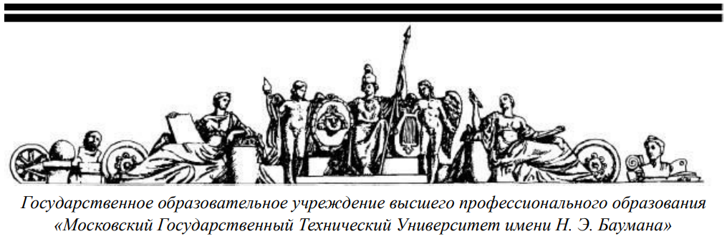

Отчёт

по курсу «Функциональное и логическое программирование»

по лабораторной работе №3

Тема: «Функциональный язык LISP. Функции-конструкторы cons и list.»

Кафедра ИУ7 «Программное обеспечение ЭВМ и информационные технологии»

Выполнил: студент группы ИУ7-63

Доктор А.А.

Проверила: Толпинская Н.Б.

Москва 2019

Базис – необходимый набор средств. Базис языка:

* Атомы;
* Структуры;
* Базисные функции;
* Базисные функционалы;

Над базисом строятся простые формулы в виде списков, где первый элем- имя функции, остальное – её аргументы. Остальные механизмы вычисления могут сводиться к этому базису

Классификация функций:

* «Чистые» - строго математические функции – имеют фиксированное кол-во аргументов и один результат.
* Специальные – обрабатывают аргументы нестандартным способом или имеют неопределенное кол-во аргументов.(+, …)
* Псевдо-функции – создают эффект на внешних устройствах.
* Допускающие вариантные значения – позволяют реализовывать логическое программирование
* Допускающие ленивые вычисления - сведение вызова функций к представлению правила вычисления функций в определенном контексте
* Функции высших порядков – функционалы

Конструктором называется функция, осуществляющая построение объекта данных.

**Функция cons**

Требует наличие двух аргументов: s-выражений или списков.

* Если вторым аргументом является список, то cons возвращает новый список, головой которого является первый элемент, а хвостом второй.
* Если же вторым аргументом является атом, то cons вернёт точечную пару, первым элементом которого является первый аргумент, а вторым второй
* Если вторым аргументом является Nil, cons вернёт список с одним элементом – первым аргументом

**Функция list**

Принимает любое число s-выражений или списков и возвращает новый список, элементами которого являются переданные аргументы

Разберем принцип работы list и cons на следующих заданиях

